**Консультация для родителей**

**«Развитие артикуляционного аппарата у детей»**

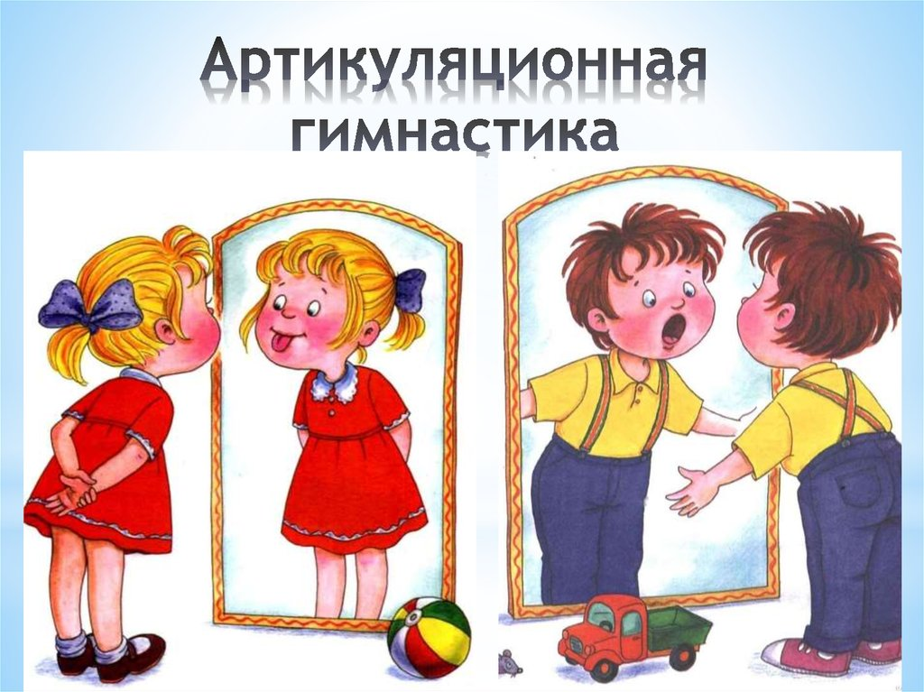

Первый звук, который произносит ребенок, – это его первый крик при рождении. Он еще не имеет отношения к речи, но это уже тренировка речевого аппарата. Каждая мама в первые дни жизни младенца с нежностью прислушивается к тому, как малыш причмокивает губами, вздыхает, кряхтит, кричит, – то радостно, то требовательно, то жалобно. Подготовка к овладению языком начинается уже с 2–4 месяцев с упражнений в произношении отдельных звуков. Этот период принято называть этапом гуления и гуканья. Ребенок произносит задненёбные (г, к, х) и гласные звуки, напоминающие сочетания «ГХЫ», «АГХЫ», «АИЫ».

Следующая ступень в подготовке к овладению языком – период лепета, или послоговой речи, богатой интонациями и мелодикой. Этот период продолжается примерно до 1,5 лет и знаменует начало овладения языком и понимания отдельных слов и предложений. После 7–8 месяцев родители могут заняться подготовкой речевой, то есть артикуляционной, моторики к формированию правильного звукопроизношения. Например, ребенок улыбается, складывает губки в трубочку, облизывает губы, щелкает язычком, изображая лошадку, – активизируются мышцы, обеспечивающие формирование речедвигательного навыка. Чем раньше малыш научится щелкать языком, тем быстрее в его речи появятся звуки, требующие верхнего подъема языка (Ш, Ж, Р, Л).

Время и порядок появления звуков у разных детей неодинаковы. Обычно к двум годам ребенок усваивает губные звуки – П – Б, М и их мягкие пары, губно-зубные – Ф – В, переднеязычные – Т, Д, Н, С, 3, Л, заднеязычные – К, Г, X. Свистящие звуки, шипящие и сонорные в возрасте до 2–2,5 лет ребенок пропускает или заменяет. Задача родителей – проводить подготовительную работу, которая поможет малышу овладеть движениями артикуляционного аппарата и развить слуховое внимание. Например, можно предложить ребенку определить игрушку по звукоподражанию (собака, корова, кошка, мишка и т. д.) или предмет по его звучанию (бубен, колокольчик, барабан, металлофон и т. д.).

Ребенок учится произносить различные звуки благодаря хорошей подвижности и дифференцированной работе органов артикуляционного аппарата.

Для того чтобы сформировать правильное звукопроизношение у детей, необходимо развивать артикуляционный аппарат.

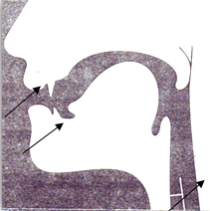

Артикуляционный аппарат состоит из 3 основных разделов: ротового, носового и голосообразующего. Все они являются частями дыхательной системы. Мы правильно произносим различные звуки благодаря хорошей подвижности органов артикуляции, к которым относятся язык, губы, нижняя челюсть, мягкое нёбо, находящиеся в ротовом отделе артикуляционного аппарата. Точность, сила и дифференцированность движений этих органов развиваются у ребенка постепенно, в процессе речевой деятельности. Большое значение в развитии органов артикуляции играет ***артикуляционная гимнастика.***

***Артикуляционной гимнастикой*** называются специальные упражнения для развития подвижности, ловкости языка, губ, щек, уздечки.

***Цель артикуляционной гимнастики*** – выработка полноценных движений и определенных положений органов артикуляционного аппарата, необходимых для правильного произношения звуков.

 Проводить артикуляционную гимнастику нужно ежедневно, чтобы вырабатываемые у детей двигательные навыки закреплялись, становились более прочными. Лучше ее делать 3–4 раза в день по 3–5 минут. Не следует предлагать детям больше 2–3 упражнений за один раз.  Артикуляционную гимнастку выполняют сидя, так как в таком положении у ребенка прямая спина, тело не напряжено, руки и ноги находятся в спокойном положении.

 Ребенок должен хорошо видеть лицо взрослого, а также свое лицо, чтобы самостоятельно контролировать правильность выполнения упражнений. Поэтому ребенок и взрослый во время проведения артикуляционной гимнастики должны находиться перед настенным зеркалом. Также ребенок может воспользоваться небольшим ручным зеркалом (примерно 9–12 см), но тогда взрослый должен находиться напротив ребенка лицом к нему.

Вашему ребенку артикуляционная гимнастика поможет обрести целенаправленность движений языка,выработать привычку полноценных движений и определенных положений органов артикуляционного аппарата.  Проводить их лучше эмоционально, в игровой форме.

Если же ребенок выполняет какое-то упражнение недостаточно хорошо, не следует вводить новые упражнения, лучше отрабатывать старый материал. Для его закрепления можно придумать новые игровые приемы.

В процессе выполнения гимнастики важно помнить о создании положительного эмоционального настроя у ребенка. *Нельзя говорить ему, что он делает упражнение неверно, это может привести к отказу выполнять движение.* Лучше покажите ребенку его достижения («Видишь, язык уже научился быть широким»), подбодрите («Ничего, твой язычок обязательно научится подниматься кверху»). Взрослый, который занимается с ребёнком, должен самостоятельно ознакомиться с комплексом универсальных упражнений для губ и языка и усвоить их.

**Комплекс универсальных упражнений для губ и языка**

**«Лягушка» («Заборчик»)**

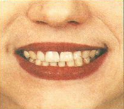

Улыбнуться без напряжения, чтобы были видны передние верхние и нижние зубы. Удерживать 5–10 секунд. Следить, чтобы при улыбке губы не подворачивались внутрь.

**«Трубочка» («Хоботок»)**

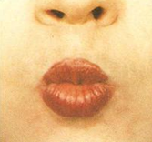

Вытянуть сомкнутые губы вперед. Удерживать их в таком положении под счет от 1 до 5–10. Если ребенок не может самостоятельно произвольно вытянуть губы, можно предложить ему дотянуться губками до конфеты. Можно пропеть вместе с ребенком звук У.

**«Лопаточка»**

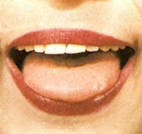

Улыбнуться, приоткрыть рот, положить широкий передний край языка на нижнюю губу. Удерживать в таком положении под счет от 1 до 5–10.

**«Вкусное варенье»**

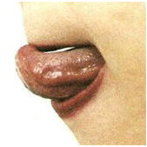

Улыбнуться, открыть рот и языком в форме «чашечки» облизать верхнюю губу. Затем облизать нижнюю губу. Нужно следить за тем, чтобы нижняя челюсть во время этого упражнения была неподвижна.

**«Чистим зубки»**

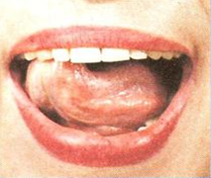

Улыбнуться, открыть рот и широким языком «почистить» верхние зубы с внутренней стороны, делая движение из стороны в сторону. Затем нижние зубки.

**«Маляр»**

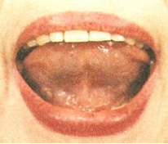

Улыбнуться, открыть рот. Широким кончиком языка погладить нёбо от зубов к горлу. Нижняя челюсть не должна двигаться.

**«Грибок»**



Улыбнуться, присосать язык к нёбу, чтобы подъязычная связка натянулась («ножка гриба»). Удерживать в таком положении язык в течение 5–10 минут. Если  так сделать не удается, то вернитесь к упражнению «лошадка». Упражнение направлено на растягивание подъязычной уздечки. При выполнении упражнений можно использовать игрушки, для которых язычок показывает упражнения, и различные сказки о язычке.

*(Предлагаю Вам одну из сказок):*

**Сказка о веселом Язычке**

Жил на свете Язычок. Был у него на свете свой домик. Домик назывался ротиком.  Домик открывался и закрывался. Посмотри, чем закрывался домик. *(Взрослый медленно и четко смыкает и размыкает зубы.)*

Зубами! Нижние зубы – крылечко, а верхние зубы – дверка. Жил Язычок в своем домике и часто глядел на улицу. Откроет дверку, высунется из нее и опять спрячется в домик. Посмотри! *(Взрослый показывает несколько раз широкий язык и прячет его.)* Откроет дверку. Язык был очень любопытным. Все ему хотелось знать. Увидит, как котенок молоко лакает, и думает: «Дай-ка и я так попробую». Высунет широкий хвостик на крылечко и опять спрячет. Сначала медленно, а потом быстрей. Совсем как у котенка получается. А ты так умеешь? А ну-ка попробуй! А еще любил Язычок песни петь. Веселый он был. Что увидит и услышит на улице, то и поет. Услышит, как дети кричат «а-а-а», откроет дверку широко-широко и запоет: «А-а-а». Услышит, как лошадка ржет «и-и-и», узенькую щелку в дверке сделает и запоет: «И-и-и». Услышит, как поезд гудит «у-у-у», кругленькую дырочку в дверке сделает и запоет: «У-у-у». Так у Язычка незаметно и день пройдет. Устанет Язычок, закроет дверку и спать уляжется. Вот и сказке конец.

Занятия по развитию подвижности артикуляционной моторики у детей могут носить чисто подражательный характер. Предложите малышу немного «пообезьянничать»: вы будете показывать движения, а он будет за вами повторять.

Для формирования правильного произношения необходимо также развитие дыхания. Существует речевое дыхание, которое формируется в процессе речи человека. Хорошо поставленное речевое дыхание обеспечивает ясную дикцию и четкое произношение звуков. Желательно перед каждым комплексом артикуляционной гимнастики выполнить 1–2 упражнения. Все эти упражнения помогут достичь плавного выхода и быстрее освоить труднопроизносимые звуки.

Важно соблюдать параметры речевого дыхания:

✓ выдоху предшествует сильный вдох через нос – «набираем полную грудь воздуха»;

✓ выдох происходит плавно, а не толчками;

✓ во время выдоха губы складываются трубочкой, не следует сжимать губы, надувать щеки;

✓ во время выдоха воздух выходит через рот, нельзя допускать выхода воздуха через нос (если ребенок выдыхает через нос, можно зажать ему ноздри, чтобы он ощутил, как должен выходить воздух);

✓ выдыхать следует, пока не закончится воздух;

✓ во время пения или разговора нельзя добирать воздух при помощи частых коротких вдохов.

Чтобы развитие речевого дыхания ребёнка было интересным и увлекательным, можно предложить ему подуть на вертушку, надувать мыльные пузыри, воздушные шарики, дуть на разноцветные ленточки, ватные шарики, бумажные кораблики, плавающие по воде, или сдувать листочки и снежинки с ладошки.

**Но главное – не переусердствуйте! Достаточно 3–5 повторений. Многократное выполнение таких упражнений может привести к головокружению.**

**Терпения Вам и успехов в увлекательных занятиях с ребёнком!**